附件二之一
108學年度嘉義縣藝術與美感深耕計畫
子計畫二之一補助學校藝術深耕教學計畫成果報告表(期中報告)

校 名 | 嘉義縣民雄鄉秀林國民小學 |  |  | 方案名稱 | 咱的故事家己搬-歌仔戲風華再現
活動日期 | 108年8月1日~108年12月31日 |  |  | 活動地點 | 二年級教室
參加對象 | 二年級學生/全校 |  | 參與人次 | 510/620 | 藝術家 | 蔡明儒
計畫說明 | 目標 | （一）結合藝術家或專業藝文團體資源與學校藝文師資，深化學校本位藝術課程推展，並將深耕計畫納入學校整體課程規劃與教學進度表中，以確實提升藝術教學品質。  （二）強化藝術欣賞與創作體驗教學，增進學生藝術欣賞及創作能力，進而涵養藝術人口，豐富其生活與心靈。  （三）透過藝術家或藝文團體之協助，提升藝術師資缺乏學校之教師的藝術專業知能。  （四）以傳統特色為課程發展主軸，建構以學校為本位之鄉土教學模式，發展學校特色。
 | 內容 | - 帶領學生實地走入社區、認識社區，蒐集在地歷史文化故事並將其轉化成劇本，融入歌仔戲專長訓練課程內容，讓學生及社區成員從課程學習中，體會歌仔戲的角色、唱腔與身段的解說演練，期許以創意融入的方式練習閩南語，為締造日後成功的語言溝通和才藝展演經驗奠基，並增加對在地社區的認同感及對傳統技藝的欣賞與傳承。  - 全校性藝術家音樂欣賞活動及學生藝術教學成果展演。
經費使用情形 | 核定金額：新臺幣44000元；實支金額：新臺幣18800元  執行率(實支金額/核定金額*100%)：44.5%  落後請說明及精進策略： 老師請假一次，另擇日補課。
教學回饋與省思  -藝術家 | 1.以唐詩吟唱的方式教導小朋友接觸台語文讀之美。除了解唐詩的意境，更以此為媒介了解仔戲手、眼、身、法的優美。  2.小朋友對於新事物的學習具有熱忱，也會在課堂上自我要求。幾位注意力較不集中的小朋友，在課程中幾乎能漸漸融入上課情境，願意表現自己。  3.唐詩意境的美，以低年級的小朋友而言較難領略。考慮以較為白話的詩詞納入教材，由淺而深地學習，更能將詩詞與歌仔藝術結合，適合小朋友學習。
教學回饋與省思  -協同教師 | 1.利用上課時教導學生以閩南語吟唱唐詩，並且輔以歌仔戲曲調吟唱，使學生不但能領略唐詩之意境，並能欣賞歌仔戲曲調的傳統之美。  2.二年級學生之教學著重在吟唱及表演，對於唐詩之內容較無法進行進一步之教學，希望能藉由對詩詞的大量吟唱培養其對古典詩詞的熟稔度，進一步領略古典詩詞之美。
實施成果 | （請從參與者之觀點描述，如學習到某某知識或技能或態度。）  - 能學習以閩南語唸唱唐詩。  - 能以歌仔戲曲調吟唱唐詩。  - 能學得小生及小旦的基本身段。  - 能欣賞歌仔戲的曲調。
執行困境  與建議 | - 相關計畫執行之細節進行滾動式修正，希望能形成一整套穩定且可行的課程。  - 此一藝術深耕課程在既有校本課程計畫中屬於外加課程，排擠既有課程，若未來仍需持續推動，則需重新調整校本課程。
辦理活動照片(至少六張)
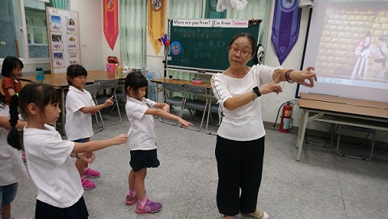 |  |  |  | 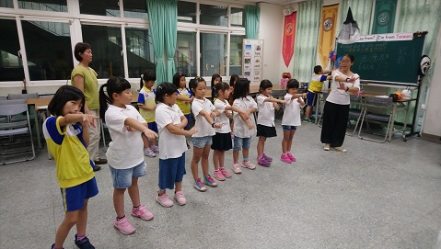
練習歌仔戲身段 |  |  |  | 練習歌仔戲身段
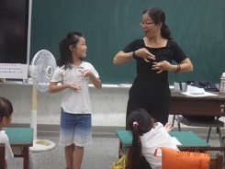 |  |  |  | 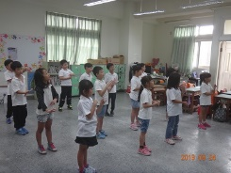
練習歌仔戲身段 |  |  |  | 練習歌仔戲身段
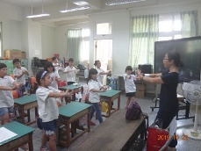 |  |  |  | 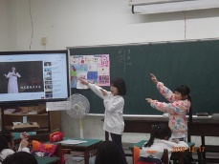
練習歌仔戲身段 |  |  |  | 練習歌仔戲身段
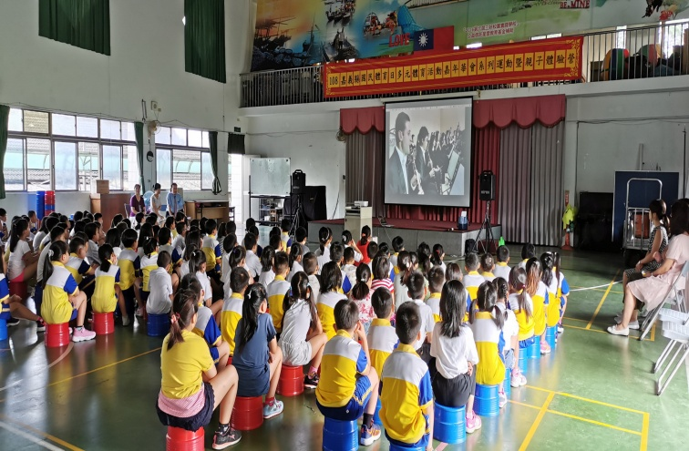 |  |  |  | 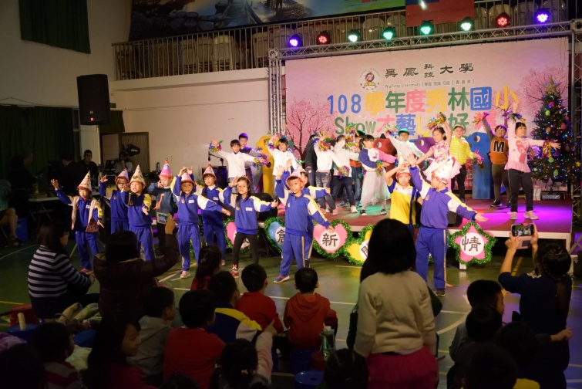
藝術深耕全校音樂美感活動 |  |  |  | 音樂藝術才藝展演活動
總頁數請勿超過兩頁

